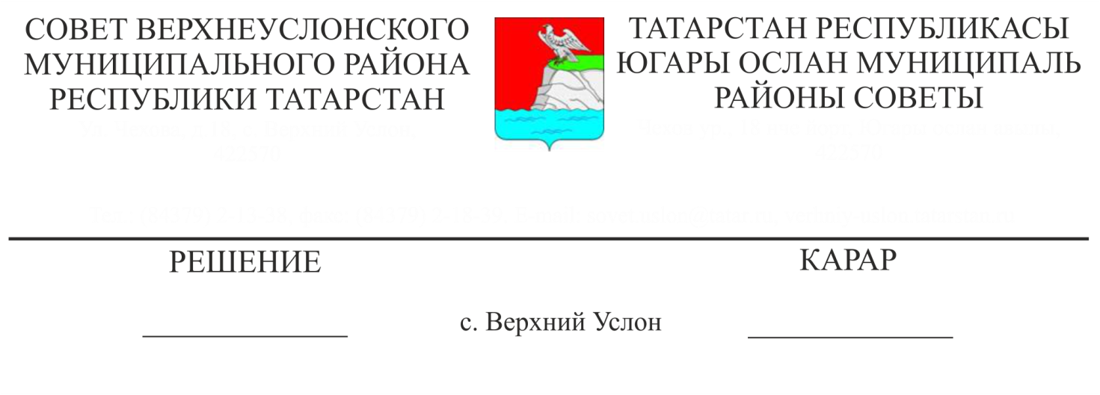
30.09.2019 № 49-562

Татарстан Республикасы Югары Ослан муниципаль районы җирле үзидарә органнарының, муниципаль учреждениеләрнең ирекле (волонтерлык) эшчәнлеген оештыручылар, ирекле (волонтерлык) оешмалар белән үзара хезмәттәшлеге тәртибенә үзгәрешләр кертү турында

“Федераль башкарма хакимият органнары, Россия Федерациясе субъектлары башкарма хакимияте органнары, җирле үзидарә органнары, аларга караган дәүләт һәм муниципаль учреждениеләр, башка оешмалар белән ирекле (волонтерлык) эшчәнлеген оештыручылар һәм ирекле (волонтерлык) оешмалар белән үзара хезмәттәшлек тәртибенә һәм федераль башкарма хакимият органнары, Россия Федерациясе субъектларының башкарма хакимият органнары тарафыннан аларга карата эшчәнлек төрләре исемлегенә карата гомуми таләпләрне раслау турында” Россия Федерациясе Хөкүмәтенең 28.11.2018ел, №1425 Карары нигезендә,

Югары Ослан муниципаль районы
Карар чыгарды:

- Югары Ослан муниципаль районы җирле үзидарә органнарының, муниципаль учреждениеләрнең ирекле (волонтерлык) эшчәнлеген оештыручылар, ирекле (волонтерлык) оешмалар белән үзара хезмәттәшлеге турында 14.12.2018 ел, № 39-445 Тәртибенә түбәндәге үзгәрешләрне кертергә:
1.1. Тәртипнең 4 пунктын түбәндәге редакциядә бәян итәргә:
«4. Иреклеләр эшчәнлеген оештыручы, ирекле оешма, үзара хезмәттәшлекне гамәлгә ашыру максатларында, дәүләт хакимияте органнарына, җирле үзидарә органнарына, учреждениеләргә һәм (яки) оешмаларга кертемнәр исемлеге белән яки "Интернет" мәгълүмати-телекоммуникация челтәре аша электрон документ формасында ирекле эшчәнлекне оештыру өлешендә үзара хезмәттәшлек итү нияте тәкъдимен үз эченә алган түбәндәге мәгълүмат җибәрәләр:
а) фамилиясе, исеме, атасының исеме (булган очракта), әгәр ирекле эшчәнлекне оештыручы булып физик зат торса;
б) ирекле эшчәнлекне оештыручы юридик зат булса, оешма җитәкчесенең яисә аның вәкиленең фамилиясе, исеме, атасының исеме (булган очракта) һәм контактлары (телефон, электрон почта, адрес);
в) юридик затларның бердәм дәүләт реестрында булган дәүләт теркәү номеры;
г) "Интернет" мәгълүмат-телекоммуникация челтәрендә рәсми сайт яки рәсми бит адресы турында белешмәләр (булган очракта);
д) иреклелекне (волонтерлыкны) үстерү өлкәсендә бердәм мәгълүмат системасында булган идентификация номеры (булган очракта);
е) "Хәйрия эшчәнлеге һәм иреклелек (волонтерлык) турында" Федераль законның 2 статьясындагы 1 пунктында каралган максатларда, аларны күрсәтү шартларын, шул исәптән эшләрне (хезмәт күрсәтүләрне) күрсәтү срокларын һәм күләмнәрен, әзерлек дәрәҗәсен, компетенциясен, белем дәрәҗәсен һәм ирекле ярдәмчеләрнең (волонтерларның) һөнәри күнекмәләрен тасвирлап, оештыручының тиешле эшчәнлеге тәҗрибәсен, ирекле оешманы һәм башка таләпләрне тасвирлап, гамәлгә ашыру өчен тәкъдим ителә торган эш төрләре (хезмәт күрсәтүләр) исемлеге, Россия Федерациясе законнары белән билгеләнгән тәртиптә җибәрелә.
2. Әлеге карарны Татарстан Республикасы хокукый мәгълүмат рәсми порталында һәм Югары Ослан муниципаль районының рәсми сайтында урнаштырырга.

Совет Рәисе,
Югары Ослан муниципаль районы
Башлыгы М.Г. Зиатдинов

